Agrupamento de Escolas de Aveiro
Centro Educativo de Santiago
Biblioteca Escolar

Nome: ………………………………………………….……………. Turma / Grupo: ………… Data: …………………………..

Lenda de São Martinho
Encontra, na sopa de letras, palavras relacionadas com esta lenda!
CAPA
CASTANHAS
CAVALEIRO
CHUVA
FRAN
GÁLIA
HUNGRIA
LENDA
MAGUSTO
MARTINHO
MENDIGO
ROMANO
SOL
SOLDADO
VINHO
Q N P W R Q A V L C S S V C O K J L H K
I A F Y H A K R O M A N O X G I M D K V
F R A V W U U R U I H V D M I Á V Q U W
C L C F Y Z N V L E N D A F D I L L Z I
J L A O Y B J G F A A R D L N G M I I W
Z R V H W M D L R P T P L H E A T E A W
D X N W J V D F A I S W O W M I T B E Y
U P E L C N V C N P A P S D G A R E I B
U I R D S T C H S N C P S N E W V O V L
L Y G O L D O I N L X V U K W Z P J X B
Y Z S F D Q F T N T I A S K K S T B F A
S M F V L H B M S Z V I F H W B D O M L
R B Q A B X N G S U G X B P R J T W P A
W H W M W R Y V H J G V W E D E W F F P
Z D C I A T K C G V V A T M R Y R B Z D
E Z H B A O K P X S Y H M F Y Y H O I W
M G R V Y E D Y N X W E S Y F E W H V M
O K G E D E P F T H T T K S L C K R U I
Y R G W Z U J N N G E P T I V L Z H C F
I Y Q O V Z A C B X O T O E T M U L L G

No espaço abaixo, faz uma ilustração original, da lenda do S. Martinho!

MARTINHO O SANTO DO INVERNO QUE TRAZ O VERÃO

Texto de Maria Luísa V. de Paiva Boléo,
In: http://www.leme.pt/biografias/m/martinho.html

Os Santos populares no nosso país são festejados no tempo quente de Verão: Santo António, São João e São Pedro. No Inverno há apenas um, que chega com o frio: São Martinho, que associamos à prova do vinho novo e às castanhas. Martinho nasceu no séc. IV em 316 ou 317 D.C. Terá sido batizado, por volta do ano 339. São mais de 1600 anos de popularidade. Mas saberemos mesmo quem foi São Martinho?

DE CAVALEIRO ROMANO A APÓSTOLO DA GÁLIA
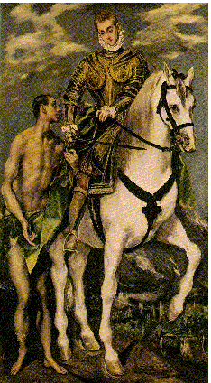
Não podemos dizer que a vida de São Martinho «se perde na noite dos tempos», porque este santo, nascido em território do império romano - Sabaria na antiga Panónia, hoje Hungria, entre 315 e 317, foi o primeiro santo do Ocidente a ter a sua biografia escrita por um contemporâneo seu - o escritor Sulpício Severo.
Martinho era filho de um soldado do exército romano e, como mandava a tradição, filho de militar segue a vida militar, como filho de mercador é mercador e filho de pescador devia ser pescador. Martinho estudou em Pavia, para onde a família foi viver, e entrou para o exército com 15 anos, tendo chegado a cavaleiro da guarda imperial. Tinha a religião dos seus antepassados, deuses que faziam parte da mitologia dos romanos, deuses venerados no Império Romano, que, como é óbvio, variavam um pouco de região para região, dada a imensidão do Império. As Gálias teriam os seus deuses próprios, como os tinham a Germânia ou a Hispânia.
O jovem Martinho não estava insensível à religião pregada, três séculos antes, por um homem bom de Nazaré. Um dia aconteceu um facto que o marcou para toda a vida. Numa noite fria e chuvosa de Inverno, às portas de Amiens (França), Martinho, ia a cavalo, provavelmente, no ano de 338, quando viu um pobre com ar miserável e quase nu, que lhe pediu esmola e Martinho, que não levava consigo qualquer moeda, num gesto de solidariedade, cortou ao meio a sua capa (clâmide) que entregou ao mendigo para se agasalhar. Os seus companheiros de armas riram-se dele, porque ficara com a capa rasgada. Segundo a lenda, de imediato, a chuva parou e os raios de sol irromperam por entre as nuvens. Sinal do céu. Seria milagre?

A LENDA DE MARTINHO

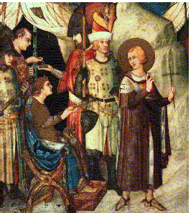
Depois do encontro de Martinho com o pobre que seria o próprio Jesus, sente-se um homem novo e é baptizado, na Páscoa de 337 ou 339. Martinho entende que não pode perseguir os seus irmãos na fé. Percebe, que os outros são, na realidade, mais seus irmãos que inimigos. Só tem uma solução - o exílio, porque, oficialmente, só podia sair do exército com 40 anos. Hoje o sentido de irmão está, no Ocidente, perfeitamente interiorizado, mas, na época era algo de totalmente revolucionário. Era uma sociedade estratificada, e os grandes senhores, onde se incluía a classe militar, não se misturavam com a plebe, e muito menos um escravo era considerada pessoa humana. Daí Cristo ter sido crucificado. O amor entre todos, como irmãos que pregava era verdadeiramente contra os usos do tempo. Todos o que o seguiram e praticaram a solidariedade eram vistos como marginais e mais ou menos perseguidos.
Martinho, ainda militar, mas com uma dispensa vai ter com Hilário (mais tarde Santo Hilário) a Poitiers. Funda primeiro o mosteiro de Ligugé e depois o mosteiro de Marmoutier, perto de Tour, com um seminário. Entretanto a sua fama espalha-se. Muitos homens vão seguir Martinho e optar pela a vida monástica. Com o tempo, as suas pregações, o seu exemplo de despojamento e simplicidade, fazem dele um homem considerado santo. É aclamado bispo de Tours, provavelmente em Julho de 371.

